Бізнес-моделі електронної комерції

План
- Визначення поняття «бізнес-модель»
- Бізнес-моделі, де продавцем є комерційна організація
- Бізнес-моделі, де послуги надає споживач
- Бізнес-моделі, де послуги забезпечує держава

- Визначення поняття «бізнес-модель»
Для багатьох термін електронна комерція (electronic commerce або e-commerce) означає купівлю товарів або послуг за допомогою тієї частини Інтернет, яка називається Світова павутина (World Wide Web, або, скорочено, Web). Проте, як ми визначили раніше, поняття "Електронна комерція" набагато ширше і включає значно більше видів діяльностей, ніж просте придбання товарів в онлайн- магазині. Підприємство, наприклад, може, використовуючи технологію електронної комерції, здійснювати комерційні угоди з іншими підприємствами, наймати на роботу робітників і менеджерів, а також взаємодіяти з державними установами.
Отже, раніше ми зупинилися на визначенні , що під е-комерцією слід розуміти всі форми торгівлі товарами/послугами завдяки використанню електронних засобів, в т.ч. й Інтернету.
Бізнес знаходиться безпосередньо в самому серці електронної комерції, однак бізнес-моделі e-commerce різняться залежно від суб’єктів взаємодії Розглянемо існуючі моделі відносин між учасниками процесу електронної комерції та їх основні характеристики.
Для початку проведемо уточнення поняття «бізнес-модель».
Бізнес-модель – це короткий наочний опис бізнесу і того як створюється і розподіляється товар або послуга. Це опис того, як компанія буде заробляти гроші. Вона показує, що потрібно робити для розвитку бізнесу, ресурси, які для цього необхідні, та як поєднати це в єдиний механізм. Однією з найпопулярніших систем для опису бізнес-моделей є Business Model Canvas. Це спосіб візуалізації, який допомагає наочно її побачити, зрозуміти і не забути.
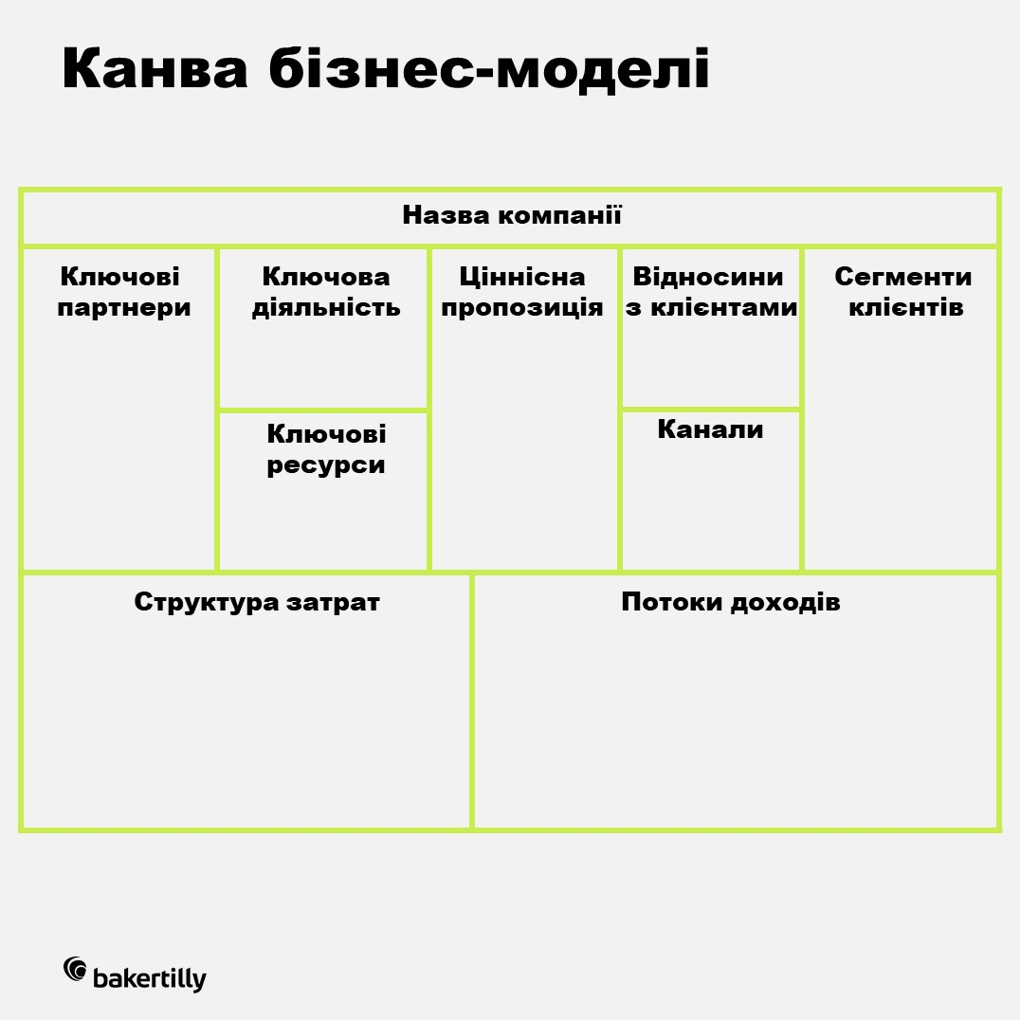
Business Model Canvas
- Ключові партнери. Прописуючи цей пункт, вам потрібно для себе не лише відповісти, кого ви бачите своїми основними партнерами, а й як відбувається взаємодія з ними. Водночас важливо відповісти собі, які мотиви стоять за партнерством. Якісно організований бізнес вимагає саме такого підходу. Усі сторони ділового партнерства мають чітко розуміти, чим вони цікаві одне для одного. Подібне бачення дає можливість будувати співпрацю максимально ефективно.
- Ключові дії. Тут важливо зрозуміти, які конкретно дії вам необхідно робити щодня, аби донести свою пропозицію та її переваги до потенційних клієнтів.
- Ключові ресурси. Потрібно детально прописати усе те, що необхідно для функціонування бізнесу і донесення його ціннісної пропозиції до споживача. Наприклад, якщо це інтернет-магазин, то потрібен бодай мінімальний штат працівників, кошти на закупівлю товару, сайт для розміщення інформації (із доменним ім’ям та оплатою хостингу), якісний контент із тематичними словами, контекстна реклама для просування і т.д.
- Ціннісна пропозиція. У чому конкретно полягає цінність вашого бізнесу для клієнта. Саме цей пункт для багатьох підприємців-початківців стає несподіванкою. Нерідко буває, що у бізнес люди ідуть реалізувати власні амбіції та мрії, не замислившись над тим, чи справді клієнтам потрібен кінцевий продукт їхнього підприємництва. Звісно, це не означає, що варто відмовлятися від мрій та будувати справу довкола продукту, який вас не надихає. Одначе дуже важливо, аби пропонований клієнтам продукт справді відповідав на їхній запит. Якщо на цьому етапі ви бачите проблеми, це не значить, що варто відмовлятися від ідеї. Можливо, продукт вимагає невеликої трансформації або іншого позиціонування. У будь-якому разі спробуйте проаналізувати неупереджено.
- Відносини з клієнтами. Цей пункт передбачає розуміння та планування того, яким чином ви будете зацікавлювати та втримувати клієнтську аудиторію.
- Канали. Знаючи приблизний портрет свого покупця чи замовника, ви можете орієнтуватися в тому, де саме йому найзручніше купити у вас товар чи замовити послугу. Наприклад, молодіжний вуличний одяг може добре продаватися в соцмережах, а читачі довідникової літератури приходити на сайт магазину через контекстну рекламу та мережу Facebook.
- Сегменти клієнтів. Знаючи групи своєї цільової аудиторії, вам буде легше розподіляти на категорії асортимент.
- Структура видатків. Цей пункт важливо розуміти задля того, аби чітко планувати витрати, необхідні для формування ціннісної пропозиції для ваших клієнтів.
- Потоки прибутків. Тут ви прогнозуєте те, яким саме чином ваша пропозиція досягає свого споживача.
Підсумовуючи зазначимо, що бізнес-модель– це логічне наочне відображення того яким чином компанія функціонує і отримує прибуток, в тому числі, це ілюстрація особливостей взаємодії між різними суб’єктами (бізнесом, приватними особами і державою). В електронній комерції, як і в традиційній, вони являють собою абревіатури, які складаються з комбінації наступних літер:
B – Business (бізнес, тобто комерційна організація),
C – Consumer (споживач)і
G – Government (держава).
Перша літера абревіатури позначає того, хто надає послуги або здійснює продаж, а друга – того, хто ними користується або купує. Розглянемо основні види бізнес-моделей , які можна класифікувати за суб’єктом, що продає:
- Бізнес-моделі, де продавцем є комерційна організація
- Бізнес-моделі, де послуги надає споживач
- Бізнес-моделі, де послуги забезпечує держава
- Бізнес-моделі, де продавцем є комерційна організація
Серед бізнес-моделей, де продавцем є комерційна організація, можна виокремити наступні.
B2B – Business to Business (бізнес для бізнесу). У цьому разі йдеться про комерційну діяльність, яка відбувається між двома компаніями.
Модель “бізнес для бізнесу” (business-to-business, В2В) це:
– обмін товарами/послугами або інформацією (чи їх продаж) між компаніями і не включає в цей процес кінцевого фізичного споживача товару/послуги.
- В2В (business to business) (бізнес для бізнесу) – сектор взаємодії між юридичними особами (суб'єкт, позначений першою літерою абревіатури, виступає як продавець або сторона, що надає послуги);
- категорія електронної комерції успішно складалася протягом декількох років з частковим використанням технології електронного обміну даними — EDI в приватних мережах або VAN (Value Added Networks) — у мережах із додатковими послугами.
В2В – (бізнес - бізнесу) охоплює такі канали розподілу:
– торгово-закупівельні майданчики;
– електронні вітрини і каталоги;
– електронні торгові ряди;
– електронні магазини;
– електронні біржі;
– електронні аукціони;
– галузеві торгові майданчики;
– системи повного циклу супроводу постачальників (SCM);
– системи управління розподілом;
– системи повного циклу супроводу клієнтів (CRM);
– аутсорсинг;
– електронні платіжні системи;
– віртуальні підприємства;
– системи Інтернет-трейдінгу;
– Інтернет-інкубатори;
– Інтернет-рекламу;
– системи мобільної комерції;
– системи страхування і перестрахування.
Прикладом категорії B2B може служити компанія, що використовує мережу для замовлень постачальникам, отримання рахунків і оплати. Продавець проектує свою роботу не на кінцевого споживача, а на ціле підприємство. Наприклад, фірма здійснює поставку професійної косметики в салони краси.
B2C – Business to Consumer (бізнес для споживача). Така модель передбачає продаж товарів або послуг кінцевому споживачу – покупцеві, яким, власне кажучи, може опинитися кожен. Сьогодні В2С – найбільший ринок е-комерції.
Модель “бізнес для споживача” (business-to-consumer, В2С)
– електронна роздрібна торгівля, процес взаємодії компанії (юридичної особи – business) з кінцевим споживачем (фізичною особою – сonsumer), що має на меті продаж товарів/послуг або інформації; – сектор взаємодії між юридичними та фізичними особами;
В2С – (бізнес – споживачам) охоплює такі канали розподілу:
– торгові ряди;
– електронні вітрини і каталоги;
– електронні магазини;
– електронні аукціони;
– Інтернет-трейдінг;
– електронні платіжні системи;
– Інтернет-страхування;
– системи телероботи;
– Інтернет-реклама;
– спонсорські програми;
– дистанційна освіта;
– інтерактивне телебачення;
– електронні ЗМІ;
– туристичні послуги.
Прикладом може слугувати купівля будь-яких продуктів харчування або предметів побуту для особистого користування у супермаркеті. Категорія бізнес—споживач — це електронна роздрібна торгівля. Вона значно розширила свої межі з виникненням WWW. На сьогоднішній день в Internet відкрито безліч магазинів, що пропонують споживачам всілякі товари — від печива і вина до комп'ютерів і автомобілів.
B2G – Business to Government (бізнес для держави). Комерційна діяльність підприємства спрямована на задоволення потреб державних установ.
Модель В2G (business to government) (бізнес для уряду) – взаємодія бізнесу і держави, що включає ділову взаємодію комерційної структури з державною організацією, починаючи від місцевої влади і закінчуючи міжнародною організацією; взаємодія між юридичними особами та державними організаціями.
У категорію бізнес—уряд входять всі операції, що укладаються між компаніями й урядовими організаціями. Наприклад, у СІЛА інформація про закупівлі, що плануються урядом, публікується в Internet і компанії можуть посилати свої пропозиції електронним способом. Нині ця категорія поки що знаходиться в зачатковому стані, але швидко може розростися за умови, що уряди використовуватимуть власні сили для підтримки і розвитку електронної комерції. На додаток до оголошень про закупівлі адміністративні органи можуть також пропонувати можливість електронного обміну в таких операціях, як наприклад, повернення податку на додану вартість.
Зазвичай у моделі B2G йдеться про держзакупівлі за результатами тендеру (конкурсу між постачальниками), наприклад, поставка продуктів харчування для державних дитячих навчальних закладів.
- Бізнес-моделі, де послуги надає споживач
C2B – Consumer to Business (споживач для бізнесу). Ця модель передбачає комерційні відносини між приватною особою і підприємством, тобто споживач надає послуги бізнесу.
C2B – (споживачі – бізнесу) охоплює:
– приватні послуги;
– участь в опитуваннях та інших рекламних акціях;
– участь у партнерських і спонсорських програмах.
C2C - Consumer to Consumer (споживач для споживача). У такому разі відображені процеси продажу або надання послуг між приватними особами.
Модель “споживач для споживача” (consumer-to-consumer, С2С) – взаємодія користувачів для обміну комерційною інформацією, досвідом, аукціонною торгівлею між фізичними особами.
C2C– (споживачі – споживачам) охоплює:
– дошки оголошень;
– Інтернет-аукціони.
Яскравим прикладом С2С (consumer to consumer) може слугувати дошка безкоштовних оголошень, де будь-який бажаючий може помістити свою пропозицію, і відповідно будь-який споживач може нею скористатися.
C2G – Consumer to Government (споживач для держави). Ця модель ілюструє відносини між приватною особою і державою. Як приклад можна навести сплату податків.
Модель C2G – Consumer to Government – організація взаємодії споживачів і державної структури, особливо в соціальній та податковій сфері. Цей напрям найменш розвинений, проте має досить високий потенціал.
C2G – (споживачі – владі) охоплює:
– сплата податків, зборів, штрафів;
– участь в опитуваннях громадської думки.
- Бізнес-моделі, де послуги забезпечує держава
G2B – Government to Business (держава для бізнесу). Тут відображено, як держава надає послуги підприємствам. Наприклад, через систему електронних закупівель.
G2B – (влада – бізнесу) охоплює:
– системи розподілу державних замовлень;
– забезпечення контакту з податковими, митними органами, органами державної сертифікації і ліцензування, адміністраціями і т.д.
– юридичні та інформаційно-довідкові служби, у т.ч. геоінформаційні системи.
G2C – Government to Consumer (держава для споживача). Така модель бізнесу відображає послуги, які держава надає своїм громадянам. G2С– сектор взаємодії між державними організаціями і фізичними особами;
G2C – (влада – споживачам) охоплює:
– системи соціального обслуговування (виплати, допомоги, пільги і т.п.)
– системи комунального обслуговування;
– юридичні та інформаційно-довідкові служби.
G2С (government to consumer) це різні сервіси, якими може скористатися будь-який житель країни, наприклад, щоб записатися на прийом до лікаря у державній медичній установі чи сплатити шраф за порушення ПДР.
G2G – Government to Government (державна установа для державної установи). Тут відображено послуги, які надають у межах держустанов однієї країни. Вони мають обмежений доступ, тому недоступні для більшості жителів держави.
G2G – (влада – владі) охоплює:
– автоматизовані системи співпраці з митницею, податковою, правоохоронною сферами і т.д.
– інформаційно-довідкові служби.

